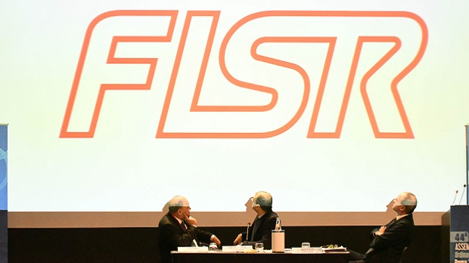
Dopo 80 anni la Federazione Italiana Hockey e Pattinaggio cambierà la sua storica denominazione in Federazione Italiana Sport Rotellistici
Ci siamo, ormai è tutto pronto per il grande cambiamento!
Dal 4 aprile prossimo la Federazione Italiana Hockey e Pattinaggio cambierà ufficialmente la sua storica denominazione che diventerà Federazione Italiana Sport Rotellistici.
La sostituzione del glorioso nome che ha segnato per quasi un secolo la storia dello sport italiano è un ulteriore segnale del cambiamento in atto, rappresentando al meglio il ventaglio ampio ed eterogeneo delle nostre discipline ed il linguaggio giovane e con forte capacità di penetrazione che, combinati con l’obiettivo olimpico di Tokyo 2020, proiettano la nuova FISR verso un ruolo di leadership internazionale sia in termini di risultati agonistici che di visibilità.
Dopo l’importante modifica statutaria introdotta con l’Assemblea Straordinaria che si è tenuta a Roma il 3 dicembre scorso e la successiva ratifica della Giunta Nazionale del Coni nella riunione del 14 febbraio u.s., sono state finalmente espletate tutte le formalità interne che consentiranno, a far data da martedì 4 aprile, di utilizzare la nuova denominazione di Federazione Italiana Sport Rotellistici - il cui acronimo sarà FISR - ed il nuovo suggestivo logo federale, completamente rinnovato per l’occasione.
Gli uffici della Federazione Italiana Sport Rotellistici (FISR) restano a totale disposizione per eventuali richieste o chiarimenti in proposito.

CRONISTORIA
1922 - Nasce la F.I.P.R. (Federazione Italiana Pattinaggio a Rotelle)
1926 - Due federazioni: F.I.P.R.H. (Federazione Italiana Pattinaggio a Rotelle e Hockey) e F.I.R.H. (Federazione Italiana Rotelle Hockey)
1933 - Cambio di sigla: F.I.H.P.R. (Federazione Italiana Hockey e Pattinaggio a Rotelle)
1939 - Cambia ancora la denominazione: F.I.H.P. (Federazione Italiana Hockey Pattinaggio)
2017 - La F.I.H.P. diventa F.I.S.R (Federazione Italiana Sport Rotellistici)

